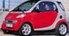
  2 | 0 | 0 | 1 | 3

MMC Smart

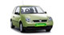
  2 | 2 | 0 | 1 | 3

Volkswagen Lupo

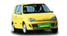
  2 | 2 | 0 | 2 | 3

Fiat Seicento
Ниже приведена расшифровка пиктограмм:
взрослые пасссажиры
дети-пасссажиры
крупногабаритный багаж
малогабаритный багаж
количество дверей

